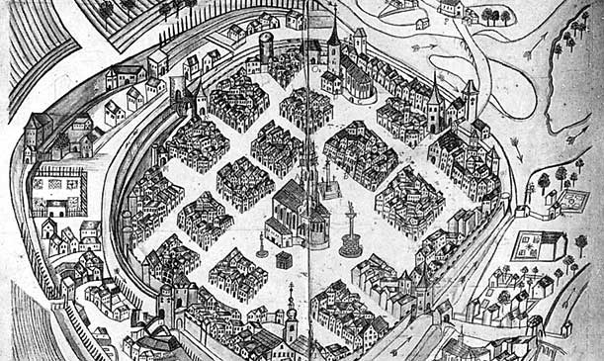
Istoria acestui teatru a inceput odata cu ratacirea colindatorilor care se mutau din castel in castel si din oras in oras. Orice straini erau tratati cu suspiciune in timpul erei elizabethane, si asta s-a aplicat si actorilor “calatori”, in special atunci cand a avut loc “Ciuma Bubonica”. Reputatia actorilor elizabethani era accea de vagabonzi si de hoti. Calatorind peste tot au fost restrictionati si “licente” au fost acordate de nobili din anglia pentru mentinerea trupelor de actori. Astfel s-au format trupele de teatru elizabethane si istoria teatrului a inceput.
Teatrul a avut un renume neplacut. Autoritatile londoneze au refuzat sa permita spectacolelor a se juca in oras, asa ca teatrele s-au deschis peste Tamisa din Southwark, in afara autoritatilor de administrare a orasului.
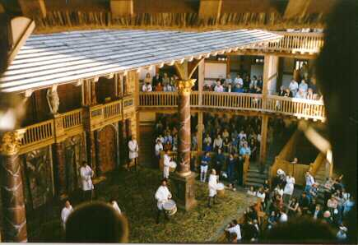
Teatrul era construit ca o arena deschisa. Dimensiunea putea varia pana la 30 m in diametru cu o forma octagonala sau circulara. Materialele folosite la constructia teatrelor erau: lemnul ca material de baza, cuie, piatra si ipsos.Constructia unui teatru dura cca 6 luni avand o capacitate a publicului intre 1500 – 3000 de persoane. Arena din aer liber a teatrului era numita adeseori “ groapa” sau “ curte”. Scena amfiteatrului era proiectata la jumatate in “ groapa”. Era ridicata scena la un capat fiind inconjurata de trei niveluri de galerii acoperite cu balcoane pentru o vedere in ansamblu. De obicei exista o singura intrare principala. Mai tarziu s-au introdus scarile care aveau acces direct la galerii. Acestea constau in doua seturi de scari, pe fiecare parte a teatrului. Pentru a intra la un spectacol trebuia sa platesti un penny in cutia de la intrare numita “ Box Office”. Daca dorei sa stai in prima galerie mai platei un penny iar a doua galerie te mai costa inca un penny. Totul depindea de unghiul de vedere al specatcolului ca si in zilele noastre. Scaunele erau asezate pe trei nivele in galerii avand trei randuri de banci de lemn, numarul de scaune crescand in partea din spate , urmand forma teatrului..Proprietarul teatrului purta denumirea de “ Housekeepers” sau stapanul casei. Luminozitatea era produsa natural prin deschizaturi ale teatrului depinzand de densitatea lumini pe care vroiau s-o aplice.Totusi erau si cateva surse artificiale folosite special pentru a produce atmosfera “ nocturna”. “ Heavens” era un loc care oferea actorilor un loc de a se ascunde. O selectie de sfori si haine permiteau actorilor sa-si faca efectele speciale din acest loc, cum ar fi zburatul sau intrarile dramatice. Muzica a fost introdusa ca un efect special abia dupa anul 1600.
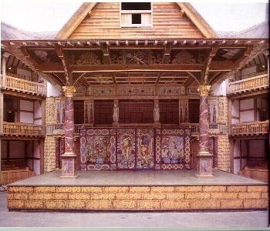
Scena nu reprezinta nici prin fundalurile pictate un loc special. Obiectele simple erau de ajuns astfel incat sa simbolizeze locul si rolul unui actor: ca o masa pentru o camera, un tufis intr-o vaza pentru o padure sau o coroana pentru un rege.Deci era dificil pentru public sa urmareasca piesa de teatru pentru ca locurile se schimbau repede.
Era elizabethana este perioada din istoria Angliei dominate de structura de Clasei superioare. Oamenii care au trait in aceata epoca nu aveau voie sa poarte ceea ce doreau ei. Daca nu conta cat de bogat erai, hainele erau dictate in functie de rangul fiecaruia, statutul sau pozitia sociala iar aceste reguli stricte au fost puse in aplicare de legislatia engleza. Acste legi despre haine in era elizabethana erau numite “ legi somptuare”. Erau concepute pentru a limita cheltuielile oamenilor pe haine, si desigur pentru a mentine structura sociala a Clasei elizabethane. Barbati elishabethani purtau hainele doar care le erau premise prin LEGE. Dar ca in legea de azi exista si o “situatie de iesire” a clauzei. Nobilimea a vrut sa mentina sistemul clasei de elita dar au mai vrut sa se bucure de noi forme pe de divertisment pe care teatrul le avea de oferit.
Legea engleza “ Somptuary” din 1574 a declarat urmatoarele:
“ Retineti ca sensul prezentului ordin nu este de a interzice unui servitor de a-si recunoaste stapanul, sau sluga, mesager, folositorul de arme, alergatorul sau eroul, ci de a purta hainele date de insasi regina, iar noi trebuie sa avem rucunostinta fata de regina pentru acelasi lucru”.
Cele de mai sus erau aplicate si pentru actori ( si costumele lor).Trupele de actori trebuiau sa fie licentiate. Licentele erau acordate de insasi regina pentru intretinerea actorilor.
Costumele elizabethane

Pentru femei | Pentru barbati
Sub haine | Sub haine
Camasa de panza | Camasa
Ciorapi scurti sau lungi | Ciorapi lungi sau scurti
Corset sau corsaj | Corset
Crinolina ( fusta ridicata ) | Peste haine
Stomacher | Dublet
Jupa | Mansoane
Partlet | Curea
Peste haine | Pantaloni de sport
Halat | Guler cu pliseuri
Guler cu pliseuri | Mantie
Mantie | Pantofi
Pantofi | Palarie
Palarie
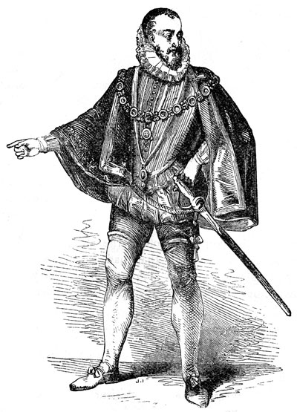
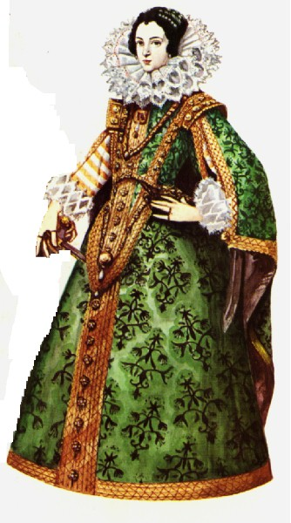

Popularitatea teatrului elizabethan a crescut enorm. Totusi se stie ca la inceput actorii erau tratati ca niste vagabonzi, hoti, dar ei au reusit sa se impuna si sa devina rapid cunoscuti. O singura piesa de teatru putea atrage chiar si pana la 3000 de persoane deci actori elizabethani erau exact cum sunt astazi superstarurile. Multi dintre actori au devenit performeri in teatru si au ajuns oameni foarte bogati. Dintre cei mai faimosi amintim:
Edward Alleyn (1566 - 1626)
Robert Armin (1568 - 1615)
Christopher Beeston (1570 - 1638)
Richard Burbage (1567 - 1619)
Henry Condell (1568 - 1627)
Nathan Field (1587 - 1619)
John Heminge (1556 - 1630)
William Kempe (1560 - 1603)
John Lowin (1576 - 1659)
William Rowley (1585 - 1642)
William Shakespeare (1564 - 1616)
Joseph Taylor (1586 - 1652)

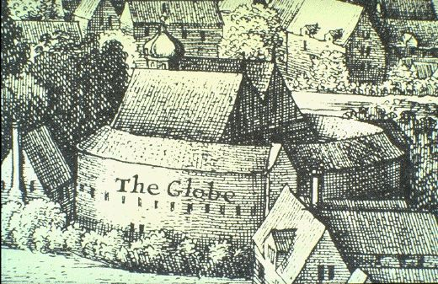
The Globe” ( 1599 ) a fost , construit de compania in pe care Shakespeare si-a pus reputatia in joc.
Un amfiteatru urias ca Globe Theatre a fost construit pe un design similar cu cel romanic. Aceasta a ajutat teatrul sa aibe o mai mare reputatie datorita compararii cu marile teatre romane si grecesti antice. Suprafata enorma a amfiteatrului aducea audienta dar si banii. Au fost construite astfel incat sa fie incluse cu efecte speciale vizuale extraordinare pentru acea perioada : folosirea sforilor pentru “zburatul actorilor” , usile ascunse pentru a surprinde intrarea si iesirea.
“The Globe” a fost folosit doar pana la 1613, atunci cand un canon a tras pe timpul unei piese de teatru a lui Henry VIII, dandu-I foc la acoperis iar cladirea a ars pana la temelii.
Rolurile feminine erau inlocuite de catre tinerii baieti care aveau un machiaj sau o masca alba. Acest lucru s-a schimbat abia in anul 1660 cand s-a hotarat ca si femeia are dreptul de a juca in spectacol.
Primul teatru din acea perioada a fost cunoscut cu numele “The Theatre” construit la Shoreditch in 1576. Inainte de asta, spectacolele erau jucate in “ Curtea cu hanuri” sau uneori in casele nobililor. Un nobil, trebuia sa fie atent care piesa este permisa a se juca in casa sa. Tot ce era controversat sau politic il puteau pune in situatia de a avea probleme cu “coroana”.
Teatrul Elizabethan si numele de William Shakespeare sunt incomfundabil legate impreuna, dar erau si alti scriitori de seama in acelasi timp. Unul dintre cei mei de success a fost Christopher Marlowe, care de catre multi contemporani este considerat ca fiindu-i superior lui Shakespeare. Cariera lui Marlowe, totusi, a fost scurta, pentru ca la o varsta frageda, a murit intr-o lupta la un local din Deptford fiind lovit cu cutitul in ochi.
Piesele de teatru elizabethane erau extreme de populare in acea perioada si unele dintre ele se mai pun in scena si in zilele noastre. Cel mai faimos scriitor a fost fara indoiala William Shakespeare, care a dat numeroase opere literare de mare pret. Insa mai sunt si alti scriitori ca:
- Christopher Marlow (1564 - 1593)
- Francis Beaumont (1584 - 1616)
- John Fletcher (1579 - 1625)
- Thomas Middleton (1580 - 1627)
- Thomas Kyd (1558 - 1594)
Audienta elizabethana atragea oameni din toate clasele: de la nobilime pana la clasa de jos a oamenilor normali. Chiar si regina Elizabeth I iubea sa se uite la specatacole, dar acestea erau de obicei realizate in casa regala unde se putea bucura de indeaproape de performantele actorilor. Nu-i placea sa urmareasca piesele in amfiteatre si de aceea apela la acest lucru.
In afara de divertismentul teatral in era elisabethana mai aveau loc o serie de evenimente sportive cum ar fi: scrima, jocurile de noroc, turneele, s.a
Totusi teatrul a fost si va ramane intotdeauna o parte extrem de importanta a erei elzabethene.

1588 Greene's Pandosto
1588 Christopher Marlowe's Dr. Faustus
1590 Spenser's Faerie Queen (1-3)
1590 Marlowe's The Jew of Malta
1591 Sidney's Astrophil and Stella
1592 Kyd's The Spanish Tragedy
1592 William Shakespeare's Henry VI Part I
1592 William Shakespeare's Henry VI, Part II
1593 William Shakespeare's Henry VI, Part III
1594 Greene's Friar Bacon and Friar Bungay
1594 Marlowe's Edward II
1594 William Shakespeare's Titus Andronicus
1594 William Shakespeare's The Comedy of Errors
1594 William Shakespeare's Taming of the Shrew
1594 William Shakespeare's Shakespeare'sTwo Gentlemen of Verona
1594 William Shakespeare's Love's Labour's Lost
1595 Sidney's An Apologia for Poetrie
1595 William Shakespeare's Romeo and Juliet
1595 William Shakespeare's A Midsummer Night's Dream
1596 William Shakespeare's The Merchant of Venice
1596 Spenser's Faerie Queen (4-6)
1597 William Shakespeare's Henry IV, Part I
1597 William Shakespeare's Henry IV, Part II
1598 William Shakespeare's Much Ado About Nothing
1598 William Shakespeare's Henry V
1598 Jonson Every Man in his Humour
1599 Shake-speare's As You Like It
1599 Jonson Every Man out of his Humour
1600 William Shakespeare's Julius Caesar
1600 Kemp's Nine Daies Wonder
1600 Dekker's Shoemaker's Holiday
1600 Jonson Cynthia's Revels
1601 William Shakespeare's Richard II
1601 Jonson Poetaster
1600 William Shakespeare's Richard III
1600 William Shakespeare's Hamlet
1600 William Shakespeare's The Merry Wives of Windsor
1602 William Shakespeare's Twelfth Night
1602 William Shakespeare's All's Well That Ends Well
1603 Jonson Sejanus
1604 Marston's The Malcontent
1604 William Shakespeare's Troilus and Cressida
1604 William Shakespeare's Measure for Measure
1604 William Shakespeare's Othello
1605 Jonson Volpone
1605 Bacon's The Advancement of Learning
1606 William Shakespeare's King Lear
1606 William Shakespeare's Macbeth
1606 William Shakespeare's Antony and Cleopatra
1606 Ben Jonson's Volpone
1607 William Shakespeare's Coriolanus
1607 Beaumont and Fletcher Knight of the Burning Pestle
1607 William Shakespeare's Timon of Athens
1607 Tourneur's The Revenger's Tragedy
1608 William Shakespeare's Pericles
1609 Ben Jonson's The Silent Woman
1609 Beaumont & Fletcher's The Knight of the Burning Pestle
1610 Ben Jonson's The Alchemist

1610 Beaumont and Fletcher Philaster
1611 William Shakespeare's Tempest
1611 Beaumont and Fletcher The Maid's Tragedy
1611 Beaumont and Fletcher A King and No King
1611 William Shakespeare's Macbeth
1611 Ben Jonson's Catiline
1611 William Shakespeare's The Winter's Tale
1612 Webster's The White Devil
1612 William Shakespeare's Henry VIII
1612 William Shakespeare's The Two Noble Kinsmen
1613 Beaumont and Fletcher The Scornful Lady
1614 Jonson's Bartholomew Fayre
1614 Webster's Duchess of Malfi
1614 Sir Walter Raleigh's History of the World
1616 Ben Jonson's Workes published in folio
1618 Beaumont and Fletcher The Humorous Lieutenant
1623 Publication of Shakespeare's First Folio
1624 Thomas Middleton A Game at Chess

